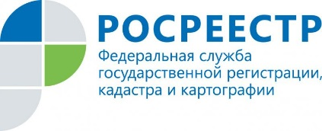
АНОНС

Как получить сведения о координатах геодезических пунктов расскажут жителям Иркутской области
15 февраля в Управлении Росреестра по Иркутской области пройдет прямая телефонная линия на тему: «Как получить сведения о координатах геодезических пунктов?». В этот день все желающие смогут задать вопрос специалистам отдела геодезии, картографии, землеустройства и мониторинга земель Управления - ведущему специалисту-эксперту Елене Колесниковой (т. 8(3952) 450-389) и специалисту 1-го разряда Элеоноре Беловой (т. 8(3952) 450-388).
Прямая телефонная линия пройдет с 8 до 17 часов.

Согласовано:

Жердев В.П. |  |  | « |  | » |  | 2018 г.

Варфоломеева Л.М. |  |  | « |  | » |  | 2018 г.

Мартынова Е.М. |  |  | « |  | » |  | 2018 г.

Кондратьева Ирина Викторовна
8(3952) 450-107

